Umywalki na Ceneo.pl - solidna i elegancka armatura
Klasyczna umywalka na cokole, przyciągająca wzrok armatura na blacie, czy model zawieszony na ścianie? Odkryj, co jest najbardziej szykowne, praktyczne i łatwe w pielęgnacji przeglądając umywalki na Ceneo.pl!

Dlaczego warto kupować umywalki na Ceneo.pl?
Umywalki na Ceneo.pl to przede wszystkim szeroka oferta wielu sklepów i producentów armatury łazienkowej. Zarówno modele stojące, jak i przeznaczone do zabudowy to produkty wyróżniające się solidną jakością i estetycznym wykonaniem. Na portalu szybko wybierzemy interesujące nas typy i porównamy ich ceny.

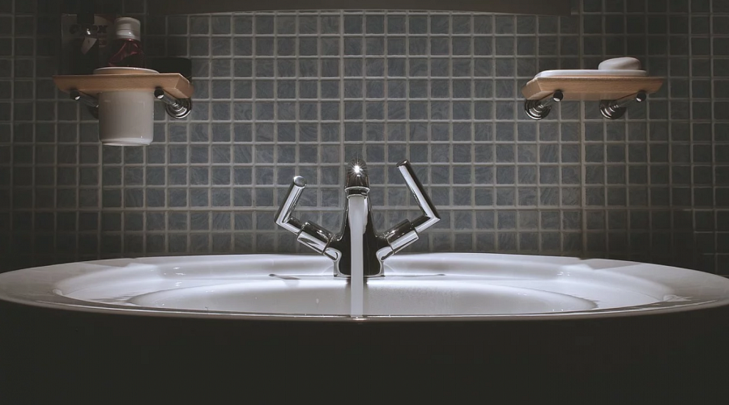
Umywalki na Ceneo.pl - gwarancja najciekawszych produktów
Planujesz nową łazienkę? Umywalka, na które się zdecydujesz, będzie miała znaczący wpływ na wygląd pomieszczenia. Ale nie tylko estetyka liczy się w funkcjonalnej przestrzeni. Armatura musi być także wygodna w użytkowaniu, zwłaszcza jeśli w domu mieszkają osoby w różnym wieku. Jak dobrze wybrać mając do dyspozycji tak wiele stylów i szeroki wybór materiałów? Zrobisz to sprawnie porównując umywalki na Ceneo.pl.
Jaki materiał i rozmiar?
Kupując nową armaturę należy zwrócić uwagę na wymiar i materiał, z jakiego jest wykonana. Umywalki na Ceneo.pl to modele zarówno klasyczne, ceramiczne propozycje, jak i modele wykonane ze szkła, drewna i innych materiałów. Należy zadbać o to, by umywalka pasowała zarówno kształtem, jak i wymiarem do pomieszczenia.

